chapitre 15 : Part d’ombre, part sombre…
La liberté et la volonté à l’épreuve de l’inconscient

- Jusqu’où s’étend le « champ de la conscience » ?

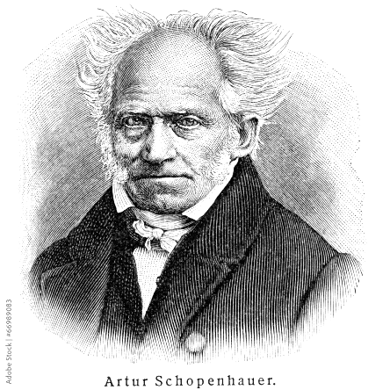
1.1. « Souvent nous ne savons pas ce que nous souhaitons ou ce que nous craignons. » Schopenhauer (1788-1860)

- étude du texte de Schopenhauer dans le corpus « l’inconscient »

Dans cet extrait de son œuvre majeure de 1819, Le monde comme volonté et représentation, Schopenhauer affirme la possibilité pour chacun d’entre nous d’être obscur à soi-même : nous pouvons parfois ne pas avoir de connaissance claire de nos désirs et de nos craintes - car la conscience les « chasse » hors de sa vue pourrait-on dire, pour des motifs qui relèveraient tant de l’amour-propre que de la morale sociale ; nous voilà par conséquent amenés à nous mentir à nous-mêmes, pour ne finalement pas vraiment savoir « qui nous sommes » au fond…
Le philosophe allemand met ici à jour une duplicité de la conscience qui tend à rétrécir son « champ », plus ou moins volontairement, afin de préserver une certaine image de soi (respectable, aimable…) et par là une unité quelque peu artificielle de notre personnalité. Ces « mécanismes de défense » semblent maintenir une partie de nous-mêmes dans un « inconscient » au statut problématique…

Exercice de réflexion sur les désirs inconscients
- Qu’est-ce que le désir ? Quel peut-être l’objet de notre désir ?
- Pourquoi un désir pourrait-il rester inconscient ? ou devenir inconscient ?
- Qu’est-ce qui peut faire que nous n’assumions pas nos désirs, que nous ne voulions pas les « voir en face » et les « chassions » de notre conscience ?Pour quelles raisons ?

Si Schopenhauer semble ici annoncerla théorie psychanalytique de Freudet ses fameux concepts de « censure » et de « refoulement » (que nous étudierons plus loin), il n’envisage pas pour autant comme Freud un « inconscient dynamique » qui « agirait en nous » à notre insu. Non, la duplicité de la conscience ici mise à jour ne sembler entamer ni notre volonté ni la maîtrise de nos actes, et le moi semble bien rester « maître de sa propre maison », contrairement à ce que défendra Freud…

1.2. Pleine conscience, conscience partielle ou inconscience ?

Quelle est notre marge de manœuvre sur l’étendue de notre « champ de conscience » ? Dans quelle mesure sommes-nous susceptibles de vraiment savoir qui nous sommes « au fond » ?
Notre capacité à accéder à notre inconscient donne lieu à diverses théories qui posent le problème de l’exercice de notre volonté et de notre liberté :à quel point sommes-nous libres d’agir comme nous agissons, de penser ce que nous pensons ?
Cette première réflexion sur les limites du champ de la conscience nous amène à préciser quelques points :
- La conscience est fluctuante et susceptible de degrés : on aune conscience plus ou moins claire de…
- Notre champ de conscienceest plus ou moins ouvert. Exemple : la concentration
- L’étendue et l’acuité du champ de conscienceest intimement liée à notre capacité d’attention.
- Nous sommes sujets à des « prises de conscience » concernant tel ou tel aspect de la réalité.
- Certaines pensées et états mentaux peuvent rester préconscients voire demeurer totalementinconscients.
On peut alors distinguer l’inconscient « accessible » de l’inconscient « inaccessible » ou absolu.
- Attention au vocabulaire, ne confondez-pas :

- l’inconscientqui désigne : toute activité psychique et cérébrale non consciente
- l’inconscience qui peut désigner: un état physique comme le sommeil profond ou lecoma
un état psychologique d’ignorance, d’absence desavoir

exercice d’écriture introspective : Un jour, j’ai pris conscience…

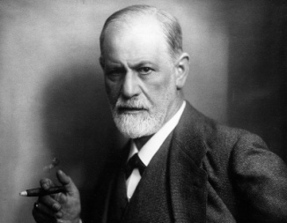
2. La « psychologie des profondeurs » :
Sigmund Freud, Carl Gustav Jung

2.1. L’inconscient selon Freud :
« le moi n’est pas maître dans sa propre maison »


- voir dossier « psychanalyse » fourni à part

En approfondissement :
- cours annexe sur les critiques du freudisme
- conférence sur l’hégémonie des théories psychanalytiques en France (de 13:05 à 21:10)
https://www.youtube.com/watch?v=BUrWNd9VVik&list=PLs6c-hzj1_0nvXuwi1ETuY0e_OLjqYxaK&index=11&t=786s

Sur les débuts de Freud et la naissance de la psychanalyse, un film classique :
Freud, The Secret Passion de John Huston (1962)

2.2. L’inconscient selon Jung : l’inconscient collectif et les archétypes
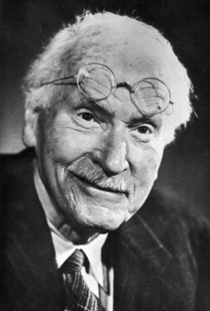
D’abord collaborateur de Freud, Carl Gustav Jung va finir par « rompre » avec le maître, lui reprochant une conception trop matérialiste de l’inconscient, où la sexualité prendrait trop de place.
Jung va alors proposer une conception plus ouverte et plus « spiritualiste », en distinguant notamment l’inconscient personnel de l’inconscient collectifet en développant la théorie des archétypes, qui sont des structures symboliques universelles du psychisme (Le Moi, l’Ombre, la Persona, l’Anima et l’Animus, l’Enfant intérieur, le Vieux sage…)
- textes dans le corpus « L’inconscient »

« L’Ombre est l’invisible queue de saurien que l’homme traîne encore derrière lui. »

voir l’article Wikipédia sur « L’enfant intérieur » :
https://fr.wikipedia.org/wiki/Enfant_int%C3%A9rieur

Sur la relation houleuse entre Freud et Jung, un film à voir :
A dangerous method de David Cronenberg (2011)

- « L’inconscient social » : Marx, Durkheim, Bourdieu…

  - L’influence de Marx

L’idée d’« inconscient social » apparaît avec la pensée de Karl Marx (1818-1883). La conscience/l’esprit y est décrite comme manipulée de l’extérieur par des forces socio-économiques qu’elle ne contrôle pas et qui conditionnent ses productions et contenus (ce que Marx nomme « l’idéologie » : représentations mentales, croyances, conceptions du monde etc.).
Cette influence des conditions sociales sur l’individu est ainsi formulée par Marx en 1856 : « ce n'est pas la conscience des hommes qui détermine leur existence, mais au contraire leur existence sociale qui détermine leur conscience. »
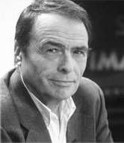
  - La notion d’habitus

Après Marx, la sociologie a généralisé l'inconscient social à tout ce qui, en nous, est déterminé inconsciemment par la société. Cela va de nos manières de nous tenir et de parler à nos modes de pensée eux-mêmes, en passant par nos goûts artistiques… C’est ce que la sociologie, en particulier dans les travaux de Pierre Bourdieu (1930-2002), va appeller les habitus.
Les habitus sont des schémas de pensée, de perception, d’action « communs à tous les membres du même groupe ou de la même classe » ; ils dictent la vision du monde et de l’existence qui, partagée par les membres d’un groupe, précède et conditionne les choix personnels et les décisions singulières dont chacun peut ensuite se penser comme l’auteur.
Cet « inconscient » est donc le fruit de notre milieu de naissance, de notre éducation, de notre culture, et de tous les déterminismes sociaux susceptibles d’avoir une influence sur notre manière d’être.

  - Distinction entre déterminisme naturel et déterminisme social

Un déterminisme est un ensemble de ………………… qui vont produire un ensemble d’…………………………..
Appliqué à l’être humain, nous voyons qu’un individu peut être envisagé comme le produit (l’effet) de certaines circonstances (les causes). Le déterminisme désigne ainsi ces circonstances qui vont faire d’un individu ce qu’il est, indépendamment de sa volonté (ou de son libre arbitre).
En ce sens, il convient d’opposer le déterminisme à la ………………………… : si je suis déterminé à être ceci ou cela, c’est que je ne suis pas libre de l’être ou de ne pas l’être.
Mais contrairement au déterminisme naturel qui est un déterminisme « fort » - c’est-à-dire que personne ne peut échapper à la nécessité des lois de la nature : lois de la physique, de la génétique, de la chimie etc. - le déterminisme social reste un déterminisme « faible » auquel on peut échapper par notre conscience et notre liberté.
application de la distinction conceptuelle nécessité/contingence/probabilité :
- le déterminisme naturel soumet l’humain à l’influence ……………………………… de causes naturelles.
- le déterminisme social soumet l’humain à l’influence …………………………….. de causes sociales.

En effet, l’individu qui prend conscience de ce déterminisme social peut être amené à lutter pour tenter de s'en libérer. On retrouve ici la figure du ……………………………………………., qui lutte afin de renverser un ordre social subi et jugé injuste. Au contraire, l’individu qui assume pleinement sa place dans un ordre social qui lui est avantageux prendra plutôt la figure du …………..…………………………………...
Cette dichotomie est au fondement du clivage politique entre la …………………. et la ………………...

- L’ « inconscient biologique » : déterminisme génétique et inconscient cognitif

  - L’hérédité génétique

Les avancées de la biologie moléculaire ont conduit à une « révolution génétique » qui a mis en lumière le déterminisme naturel auquel nous sommes soumis par la transmission de l’ADN.


définition : un déterminisme est un ensemble de causes qui produisent un ensemble d’effets
(autrement dit, un rapport de causalité).

Si le déterminisme génétique est dit « fort » - au sens de « nécessaire » : nous ne pouvons échapper aux lois de la nature- il ne nous enferme toutefois pas dans un « destin » tout tracé, comme l’attestent les découvertes de l’épigénétique qui montrent en quoi l’expression de certains gènes reste conditionnée par l’environnement et la vie que nous menons…

Voir le documentaire Arte « Ce que mes gènes disent de moi » pour illustrer la distinction entre l’inné et l’acquis, entre les gènes et l’environnement, et l’enjeu de leur articulation dynamique, désormais objet d’étude d’une nouvelle branche de la biologie : l’épigénétique…
Illustration du déterminisme génétique avec un extrait de Bienvenue à Gattaca :
https://www.youtube.com/watch?v=JfPHXjNto_U&t=23s

  - L’inconscient cognitif : « ce que peut le corps » (Spinoza) ou plutôt : ce que peut le cerveau !

définition de la cognition : ensemble des processus cérébraux d’acquisition et de traitement de l’information

L'inconscient cognitif est l’ensemble des opérations cérébrales que le sujet effectue sans s’en rendre compte, et qui nous permettent d’apprendre, de penser et d’agir. Par exemple, la maîtrise d'une langue étrangère ou d’un instrument de musique sont stockées dans l'inconscient.
Ici l'inconscient est adaptation et automatisme : toutes les activités qui deviennent automatiques tombent dans l'inconscient afin de libérer la conscience pour de nouvelles tâches. Une très grande part de notre activité psychique, de nos opérations mentales relève de cet inconscient.
L’inconscient cognitif manifesteainsi la puissance de notre cerveau à « décider pour nous » ce que sera notre champ de conscience.
Conférence de Stanislas Dehaene « Peut-on décoder la conscience ? »
https://www.youtube.com/watch?v=Tbap_3ZjbK4

Des expériences et des cas pathologiques nous renseignent sur l’inconscient cognitif et le fonctionnement du cerveau :
- la vision aveugle (blindsight), les images subliminales une perception peut être inconsciente.
- l’alexithymie, la prosopagnosie une émotion peut être inconsciente.
- l’expérience de Libetune décision peut être inconsciente.

De même, certaines pathologies nous renseignent sur l’assise cérébrale de l’identité personnelle :
- cas célèbre de Phinéas Gage la personnalité dépend de l’état du cerveau.
- le trouble dissociatif de la personnalité l’unité du moi peut faire défaut.
- « cas extrême » du syndrome de Cotard le sentiment d’avoir un corps peut défaillir.

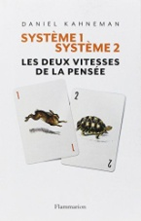
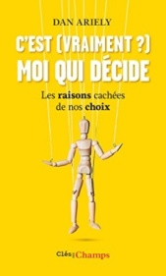
Et enfin, les désormais fameux « biais cognitifs » mis à jour par la psychologie cognitive et l’économie comportementale, trahissent l’activité intuitive et parfois irrationnelle qui préside à nos prises de décision, nos croyances et nos comportements…
voir cours sur la raison et articles sur OneNote https://fr.wikipedia.org/wiki/Biais_cognitif

Des ouvrages pour approfondir :

Bilan et transition…

Notre approche spontanée du « moi » est désormais bousculée, ébranlée même...
A quel point la conception « substantialiste » de notre identité, celle que l’on a tendance à adopter naturellement (avec les idées d’esprit indépendant, de chose pensante à la Descartes ou encore d’âme dans de nombreuses religions) est-elle encore tenable face aux arguments constructivistes fournis par la psychologie et la biologie ?
La mise à jour de ces diverses formes d’inconscient qui nous déterminent malgré nous vient ainsi mettre à mal une conception dualiste parfois naïve du « moi » comme sujet « transparent à lui-même », pleinement conscient et libre d’être ce qu’il est ou ce qu’il pense…
Et nous devons par conséquent reconnaître ceci :
- il y a en nous tout un ensemble de phénomènes inconscients qui contribuent pleinement à « ce que nous sommes »
- nous sommes en partie déterminés par des facteurs biologiques, psychologiques et sociaux
- par conséquent, nous ne sommes pas entièrement libres d’être ce que nous sommes, ni de penser ce que nous pensons ou d’agir comme nous agissons…
DC : déterminisme/liberté

Ce moment de crise peut facilement venir nous faire douter de la réalité de notre libre arbitre, mais doit-il pour autant nous faire renoncer à l’ambition philosophique et morale d’embrasser l’entière liberté de ce que nous sommeset de ce que nous allons faire de notre existence ?
Par delà les concepts et les diverses théories qui pourraient remettre en question notre liberté, celle-ci n’est-elle pas une réalité qui se manifeste avant tout en nous, comme un sentiment qui ne nous quitte jamais ?

